«УТВЕРЖДЕНО»
Решением Совета Общественной палаты г.о. Королев Московской области

АКТ
общественной проверки
на основании обращения граждан в Общественную палату г.о. Королев,
плана работы Общественной палаты г.о. Королев
в рамках проведения системного и комплексного общественного контроля
проведен осмотр качества выполнения работ по ремонту тротуара по ул. 50 лет ВЛКСМ вдоль домов №9 и №13 до пересечения с ул. Сакко и Ванцетти, включенного в «План работ по ремонту и реконструкции тротуаров г.о. Королев МО на период 2019 – 2023 г.г.»

Сроки проведения общественного контроля: 01.07.2020 – 12.07.2020 г.
Основания для проведения общественной проверки: обращения граждан - жителей дома №13 по ул. 50 лет ВЛКСМ, плана работы Общественной палаты г.о. Королев
Форма общественного контроля: мониторинг
Предмет общественной проверки: контроль качества выполнения ремонтных работ по обновлению тротуара по ул. 50 лет ВЛКСМ вдоль домов №9 и №13.

Состав группы общественного контроля:
- Корнеева Ольга Борисовна – председатель Общественной палаты г.о. Королев
- Красуля Виталий Яковлевич – ответственный секретарь Общественной палаты
- Белозерова Маргарита Нурлаяновна – председатель комиссии по капитальному ремонту, контролю за качеством работы управляющих компаний, …»

Группа общественного контроля провела визуальный осмотр хода выполнения работ по ремонту тротуара вдоль ул. 50 лет ВЛКСМ у домов №9 и №13, включенного в «План работ по ремонту и реконструкции тротуаров г.о. Королев МО на период 2019 – 2023 г.г.».

Общественная палата г.о. Королев по обращениям жителей 04 августа 2019 года провела мониторинг состояния тротуара по ул. 50 лет ВЛКСМ, вдоль дома №13 до пересечения с ул. Сакко и Ванцетти. Визуальный осмотр показал: тротуар полностью разрушен под воздействием автомобильного транспорта. Палата рекомендовала Администрации города в соответствии с действующим законодательством включить названный тротуар в «План по ремонту и реконструкции тротуаров…» в 2019 году.
Проверкой установлено: названный объект был включен в «План по ремонту и реконструкции тротуаров…» на 2020 год.
Контрольное мероприятие по выполнению плана по данному объекту Общественная палата начала проводить с 01 июля 2020 года. Установлено: тротуар по ул. 50 лет ВЛКСМ вдоль дома №13 до пересечения с ул. Сакко и Ванцетти 12 июля 2020 года полностью завершен.
Объект приведен в нормативное состояние с учетом критериев доступности для маломобильных групп населения. Пункт плана выполнен - замечаний нет.

Председатель комиссии «по ЖКХ, капитальному ремонту, контролю за качеством работы управляющих компаний, архитектуре, архитектурному облику городов, благоустройству территорий, дорожному хозяйству и транспорту» Общественной палаты г.о.Королев | М.Н.Белозерова

БЫЛО
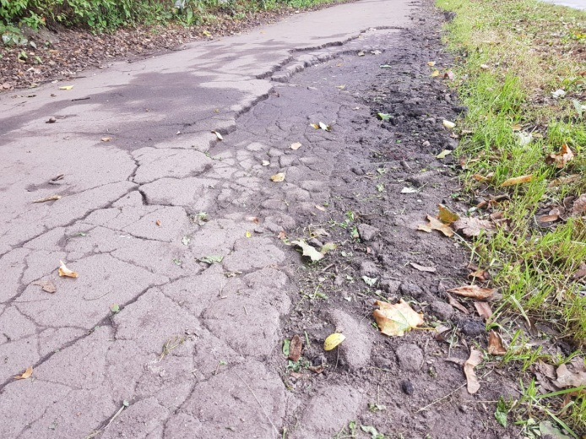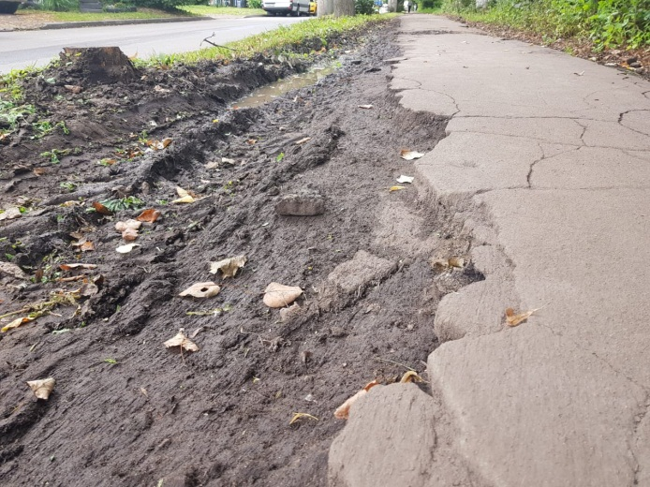

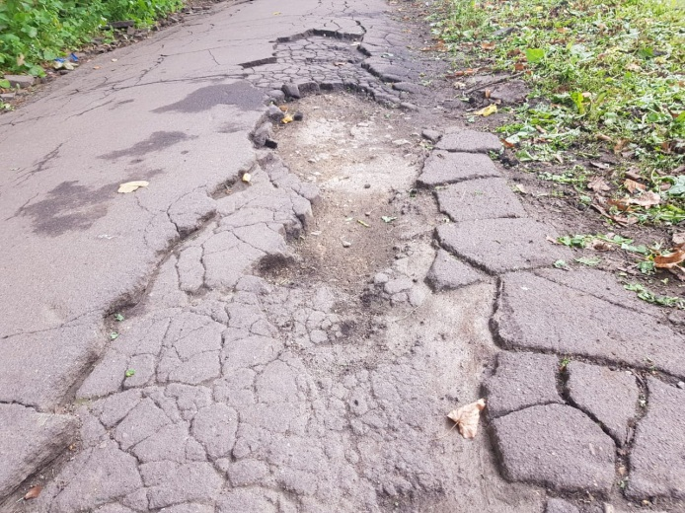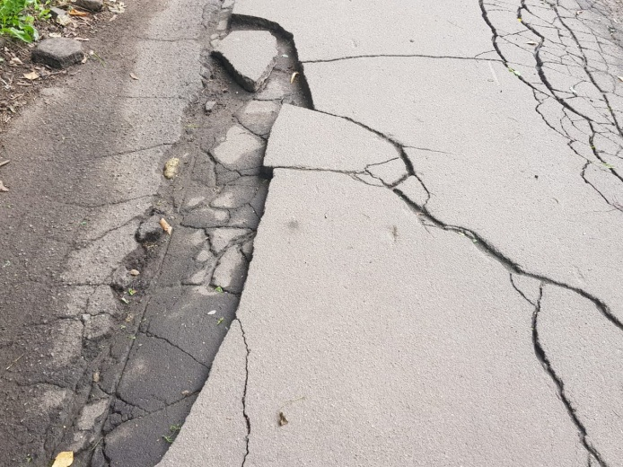

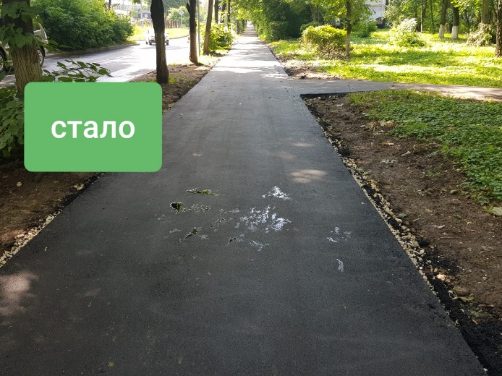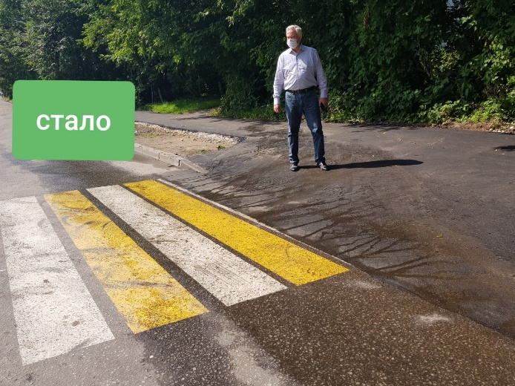

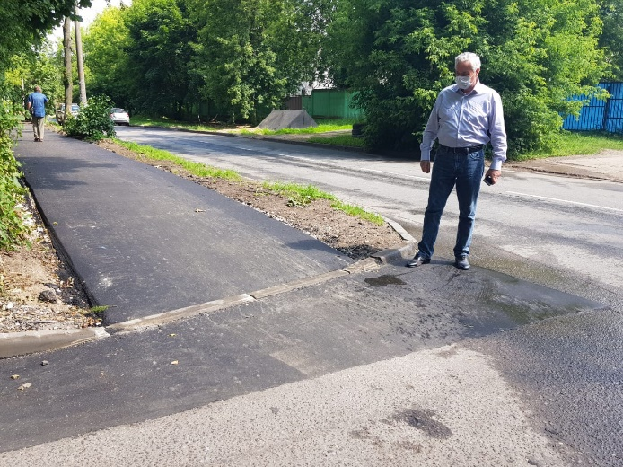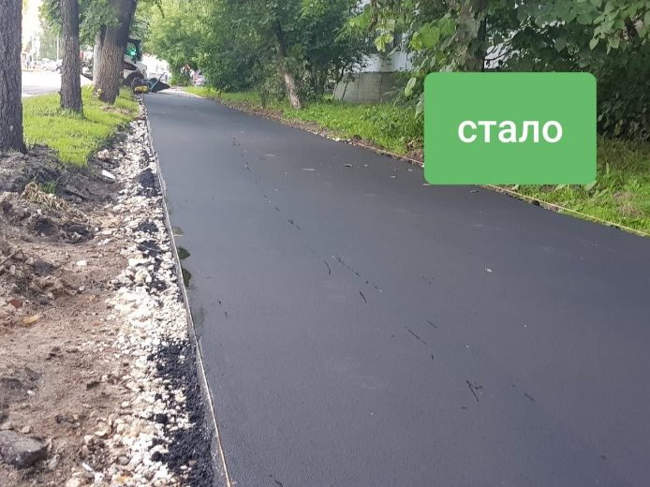

Прилыпек0хз5ел 9 –и

